《计算机网络原理》
实验报告

一、实验目的
熟练掌握Packet Tracer软件的使用；熟练掌握交换机的基本配置和常用命令；理解交换机的地址学习和帧转发过程；能够在交换机上进行单交换机VLAN配置和跨交换机VLAN配置，了解虚拟局域网VLAN的概念和作用。了解三层交换机的基本工作原理。
二、实验背景
对交换机的认识与配置实验，掌握Packet Teacer软件

- 技术原理
交换机根据数据帧的源 MAC 地址构造 MAC 地址表，收到的数据帧就按照MAC地址表进行转发。
物理位置不同的多个主机如果划分属于同一个VLAN，则这些主机之间可以相互通信。物理位置相同的多个主机如果属于不同的VLAN，则这些主机之间不能直接通信。使用三层交换机实现分属于不同VLAN的主机之间的通信。

- 实验步骤与分析（对观察到的现象的描述和解析）
1.在Packet Tracer软件中，画好网络拓扑图，如图1。按照图2为四台计算机分别配置好IP地址。各计算机的IP地址配置，使用ping命令观察能不能进行通信，结果是可以的
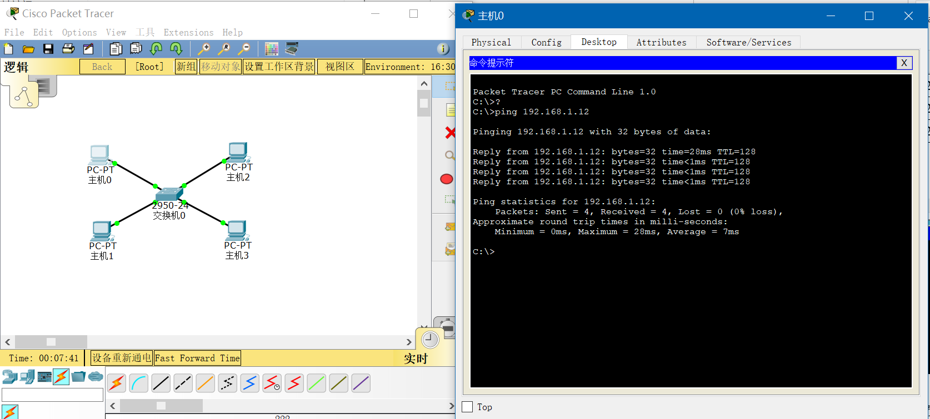
计算机 | IP地址 | 子网掩码
PC0 | 192.168.1.11 | 255.255.255.0
PC1 | 192.168.1.12 | 255.255.255.0
PC2 | 192.168.1.13 | 255.255.255.0
PC3 | 192.168.1.14 | 255.255.255.0

打开交换机观察MAC地址表，MAC地址表中已经有了两个表项，这是刚才在PC0上PC0ping PC1的IP地址的结果
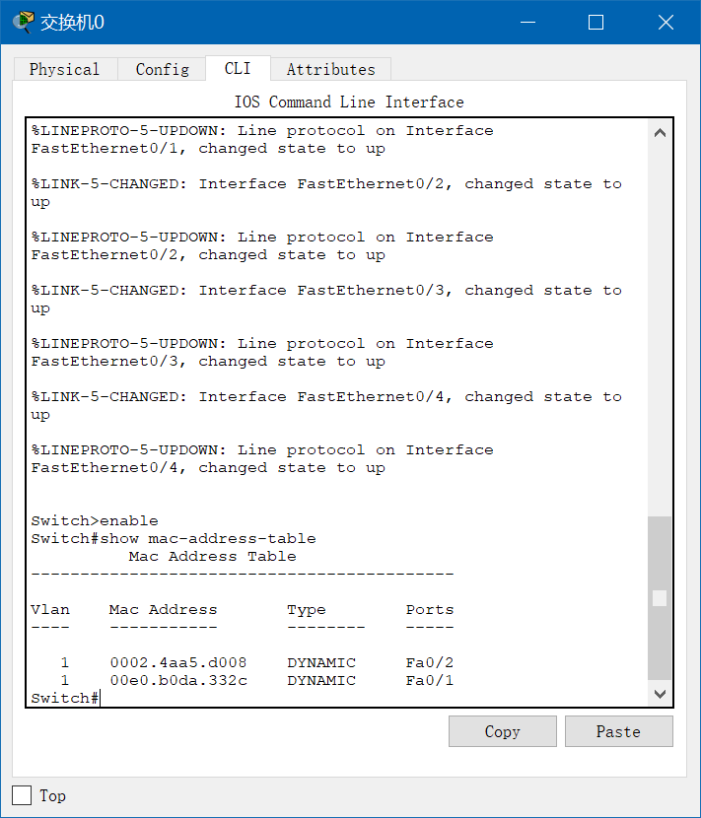
PC3 ping PC4的MAC表
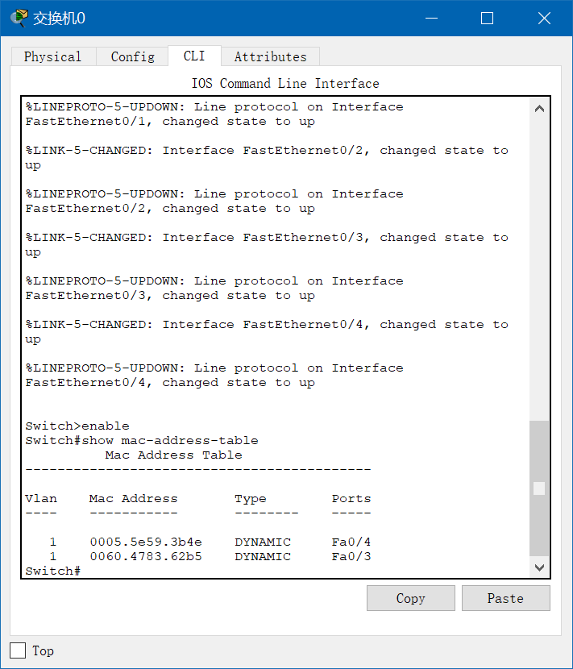

二）交换机的基本配置
1.PC4通过console口，连接交换机

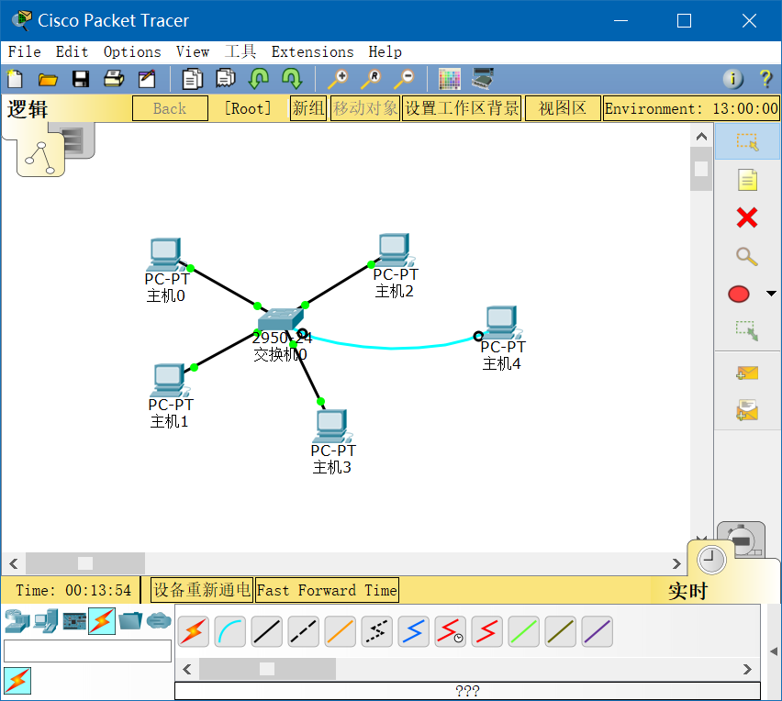
点击PC4->Desktop->Terminal，点击ok，进入IOS
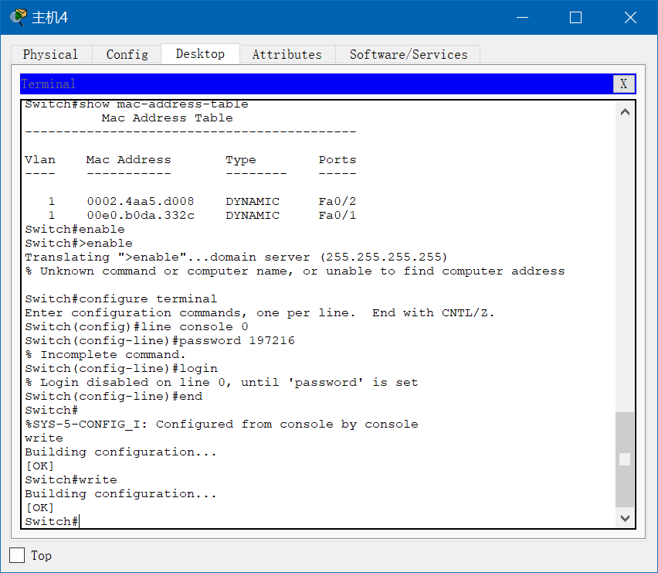
虚拟终端（vty）设置
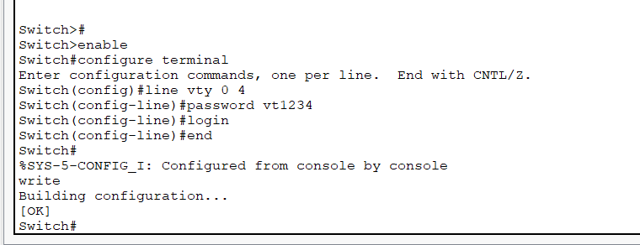
设置SVI地址，以及特权模式密码。
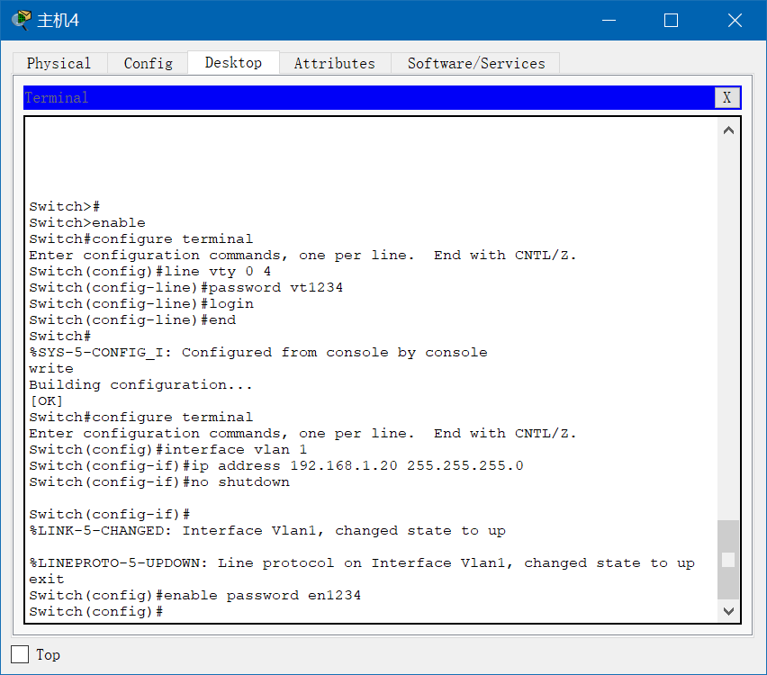
在PC1上的 cmd 窗口中，发出 Telnet 命令，以通过 SVI 管理地址连接至 switch。密码是 vt1234。输入密码之后，您将处于用户模式提示符下。访问特权模式，输入密码en1234，就可以进入交换机的正常设置管理。键入exit，结束Telnet会话。
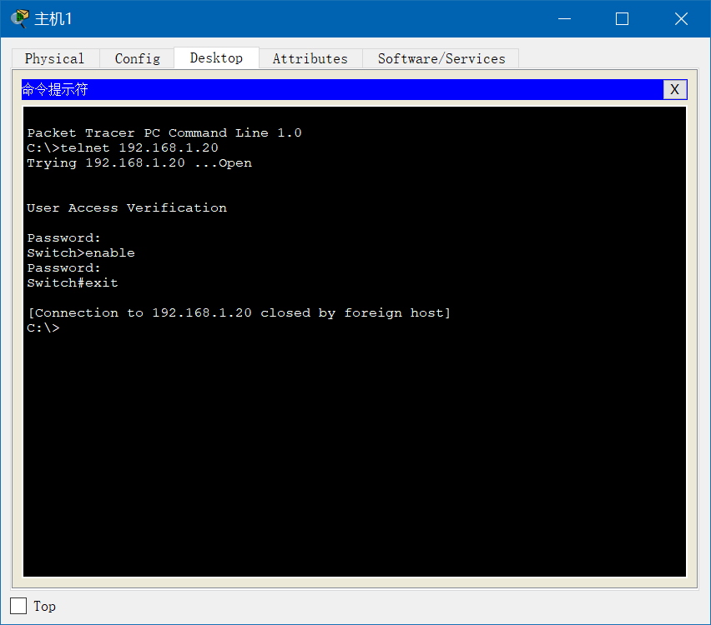
（三）单交换机VLAN配置实验
连接好线缆，并配置好计算机的IP地址，所有的子网掩码均为24位掩码。
实验原理如下：
将PC0和PC1设为VLAN10，PC2和PC3设为VLAN20。划分VLAN之前，四台计算机之间都可以相互通信，即能够ping通。划分VLAN之后，只有同一个VLAN中的计算机能够通信（即能ping通），不同VLAN之间的计算机不能通信（即不能ping通）。

实验步骤如下：

- 在Packet Tracer软件中，画好网络拓扑图，给四台计算机分别配置好IP地址。各计算机的IP地址配置如下表：

VLAN分配情况
VLAN | 计算机 | IP地址 | 子网掩码
VLAN10 | PC0 | 192.168.1.11 | 255.255.255.0
VLAN10 | PC1 | 192.168.1.12 | 255.255.255.0
VLAN20 | PC2 | 192.168.1.13 | 255.255.255.0
VLAN20 | PC3 | 192.168.1.14 | 255.255.255.0

2．在四台计算机上分别使用ping命令，确认它们之间全部能够相互通信。

3．将PC0和PC1设为VLAN10，PC2和PC3设为VLAN20。在交换机上划分两个VLAN的命令配置如下
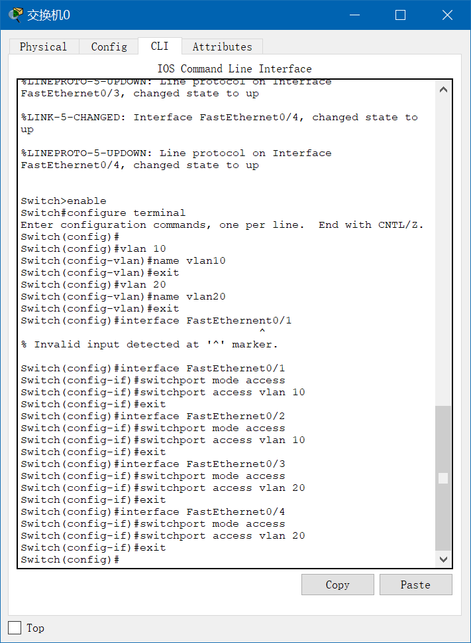
测试两两之间是否可以通信
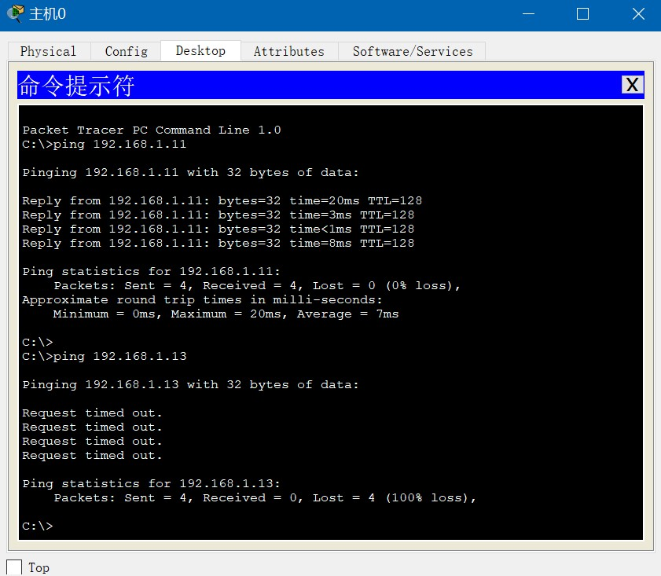
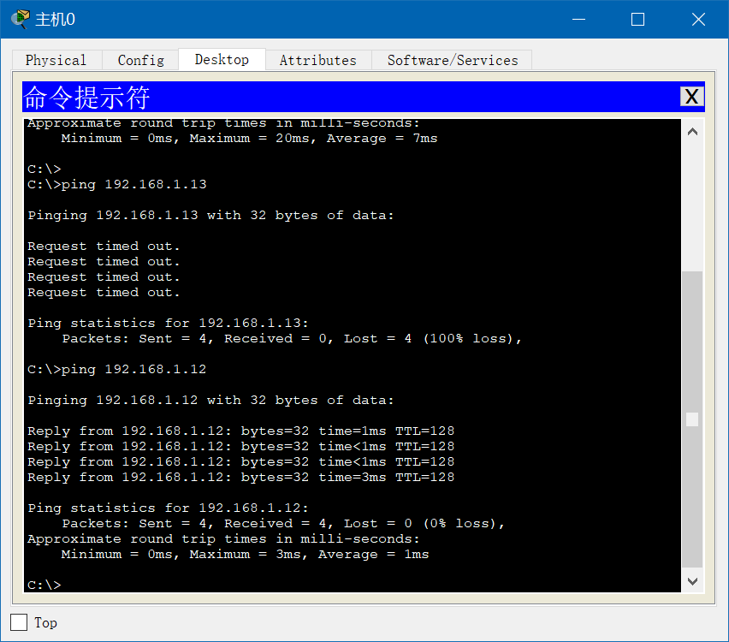
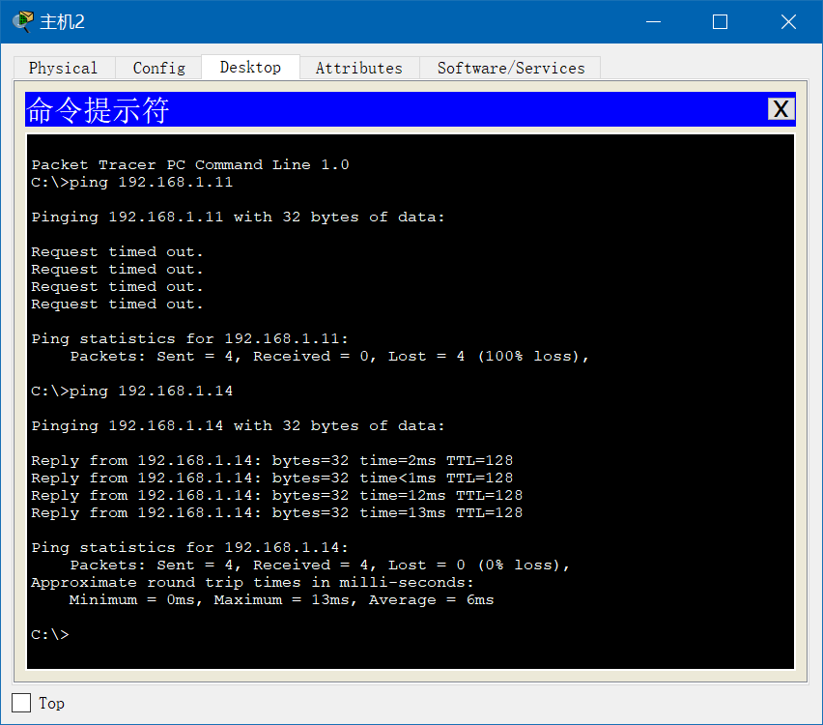
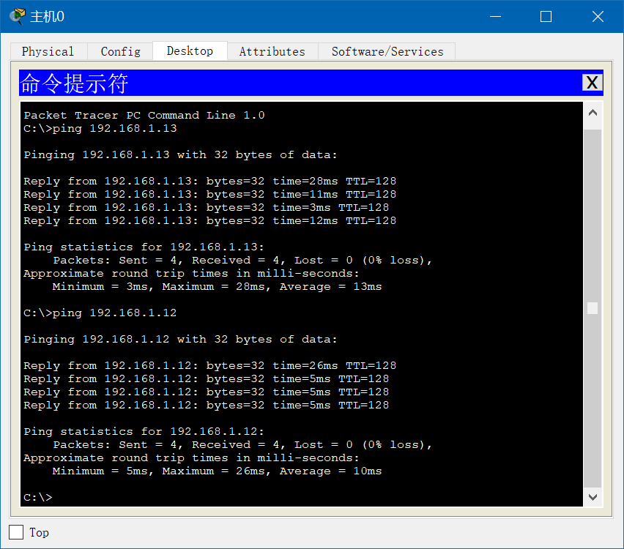
（四）跨交换机VLAN配置实验
请按图连接好线缆，并配置好计算机的IP地址，所有的子网掩码均为24位掩码。
实验原理如下：
两台交换机之间使用f0/1端口相连，交换机switch0连接PC0和PC1，交换机switch1连接PC2和PC3。将PC0和PC2设为VLAN10，PC1和PC3设为VLAN20。划分VLAN之前，四台计算机之间都可以相互通信，即能够ping通。划分VLAN之后，只有同一个VLAN中的计算机能够通信（即能ping通），不同VLAN之间的计算机不能通信（即不能ping通）。跨交换机划分VLAN的实验拓扑图如下：
VLAN10

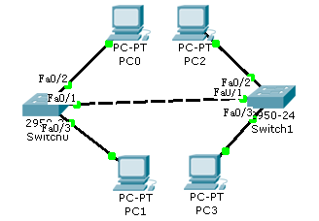
VLAN20

跨交换机VLAN设置
实验步骤如下：
- 在Packet Tracer软件中，画好网络拓扑图，给四台计算机分别配置好IP地址。各计算机的IP地址配置如下表：

VLAN及IP地址划分
VLAN | 计算机 | IP地址 | 子网掩码
VLAN10 | PC0 | 192.168.1.11 | 255.255.255.0
VLAN10 | PC2 | 192.168.1.13 | 255.255.255.0
VLAN20 | PC1 | 192.168.1.12 | 255.255.255.0
VLAN20 | PC3 | 192.168.1.14 | 255.255.255.0

2．在四台计算机上分别使用ping命令，确认它们之间全部能够相互通信。
3．将两台交换机改名称如下：
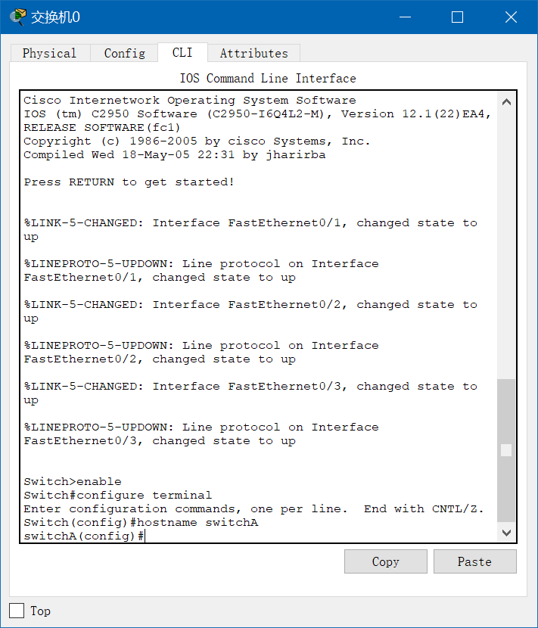

在Switch上划分vlan
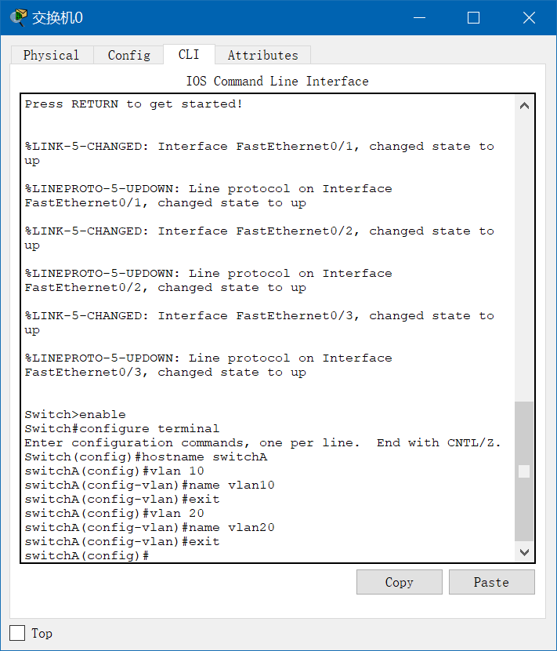
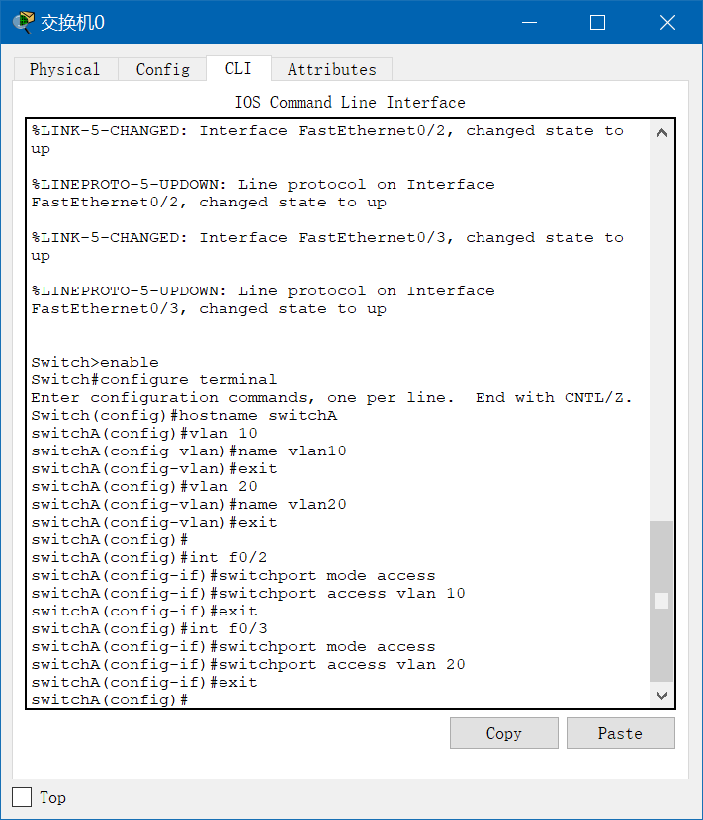
加入端口
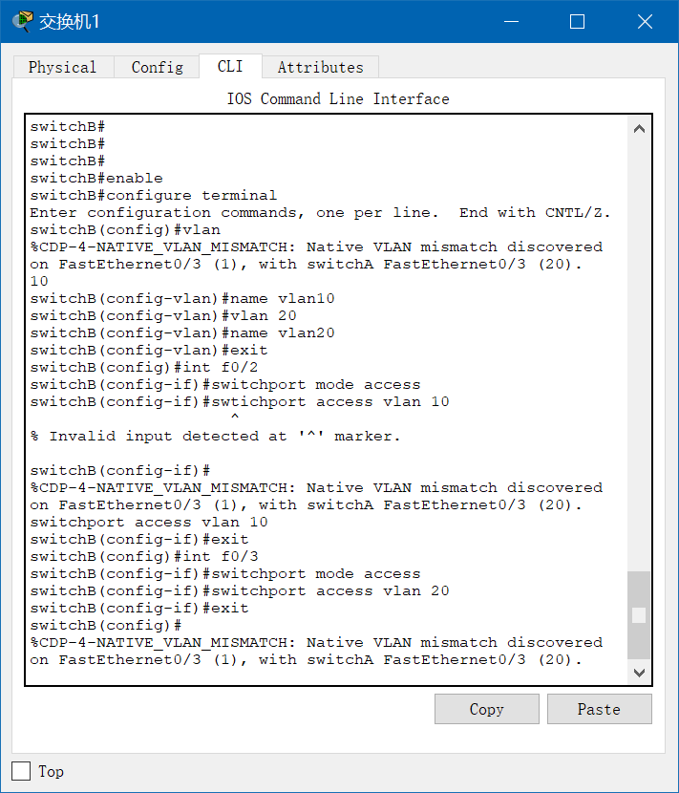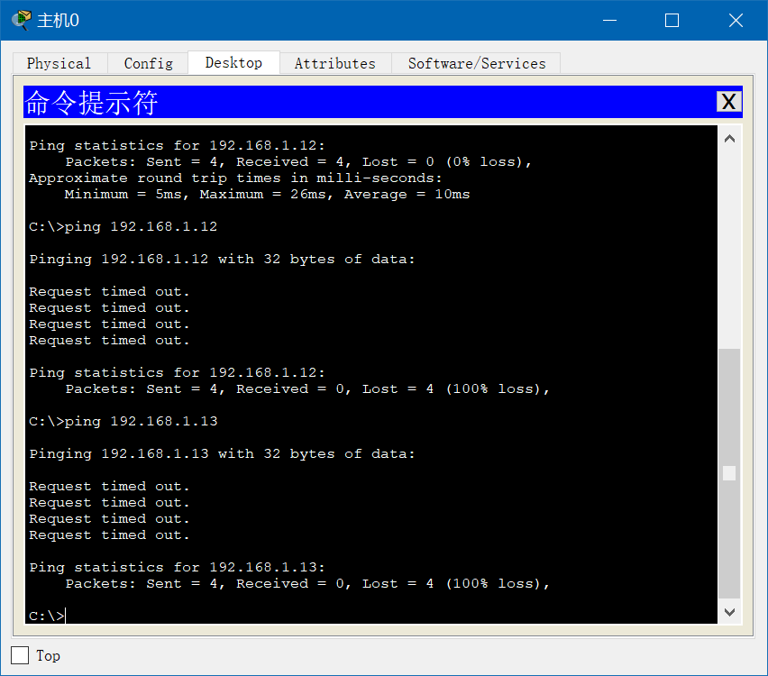
发现此时并不能进行通信因为交换机之间链路还不是trunk模式
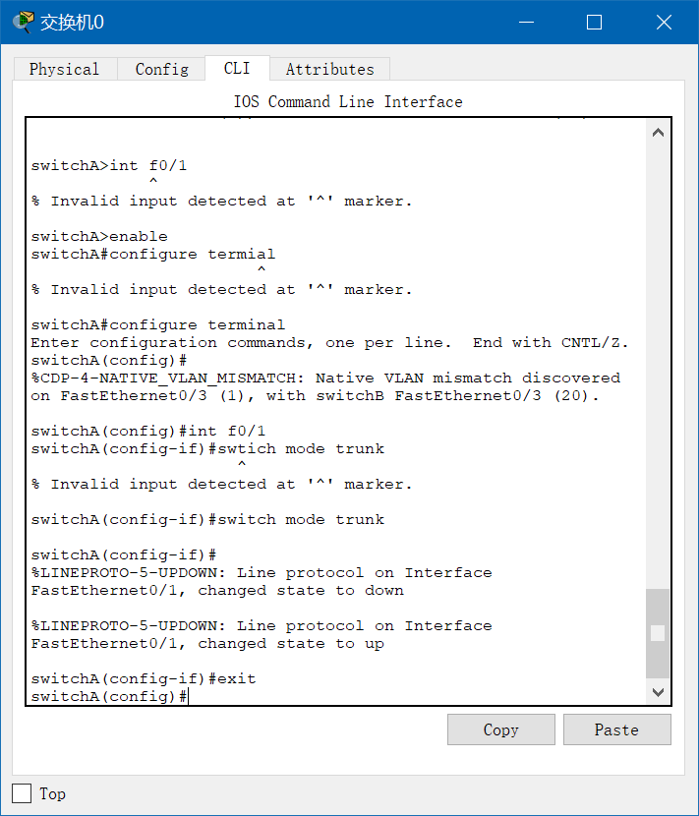
加入trunk模式
进行ping测试
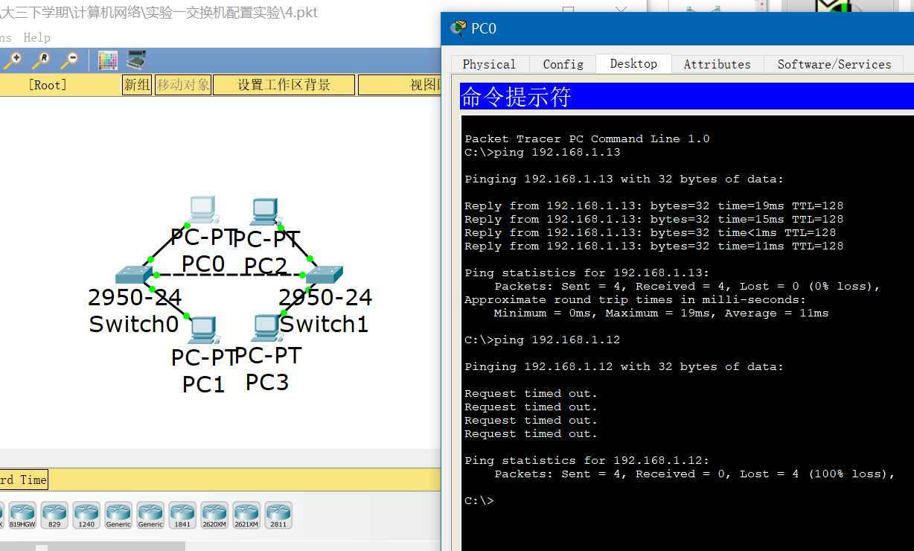
可以发现同一个vlan可以进行通信，而不同的vlan即使是连接同一个交换机也不能通信

- 实验总结
第一次进行网络的实验，第一次接触了Cisco Packet Tracer这个软件，在简单的学习了这个工具后，发现这个软件将计算机网络，包括硬件和软件启动等方面都模拟的十分逼真，学会了主机的配置和交换机的配置以及使用，对工具的界面也有了一定的了解，加深了同一vlan和不同vlan之间的通信区别。对于这次实验来说，是对理论知识的一种实践和巩固，深化了理论知识的原理和要点，在之后的网络学习中，还要更加努力

